新北市立欽賢國中因應covid-19學生防疫假申請單
班級 |  | 座號 |  | 學生姓名
因應covid-19疫情嚴峻，新北防疫進入三級警戒，考量孩子安全性，故申請防疫假。建請同意自110年 月 日起至110年 月 日止
(共 天)請假在家自主學習。本人(學生家長)已詳閱下列【學生申請防疫假注意事項】並同意配合校方定時關心孩子身心健康與學習。

申請學生家長： 連絡電話：
申請日期： 年 月 日

導師 |  |  | 訓育組 |  | 教導主任
【學生申請防疫假注意事項】
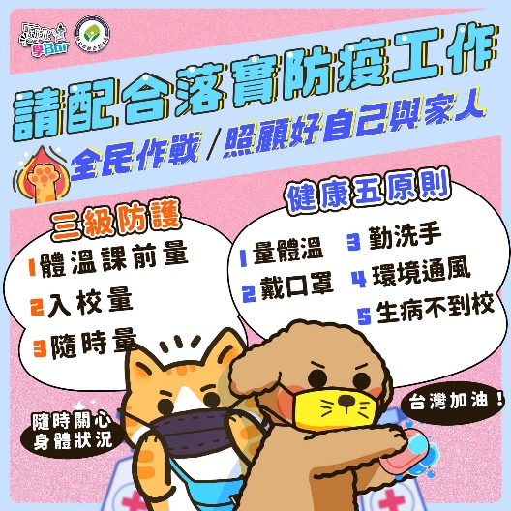
1.申請防疫假須由學生法定代理人提出申請，並主動親自告知導師或打至請假專線24972261轉11、14，以利掌握學生請假狀況。
2.防疫假期間學生須在家自主學習，請家長協助指導學生妥善規劃授課教師提供的學習進度與內容，並配合線上教學資源進行學習。
3.請家長關心學生的居家安全與作息，不得隨意在外遊蕩，也盡量避免戶外活動。若需外出務必配戴口罩，請落實「三級防護，健康五原則」的防疫措施。
4.校方將不定時電訪關心學生，以確認學生身體健康狀況，請家長協助配合。
5.學生於請假返校上課的三日內，檢附「請假卡」及「新北市立欽賢國中因應covid-19學生防疫假申請單」給導師簽名後，繳交至教導處，已完成請假手續。

